|  |  |  |  |
| --- | --- | --- | --- |
| **课题** | **§14.1 电阻** | **执教** | 陆子刚 |
| **备课时间** | 2016年11月21日 星期一 |
| **上课时间及课时安排** |  |
| **教学目标** | 1. 知道什么是电阻，理解电阻是导体本身的一种性质；  2. 知道电阻的单位及其换算关系；  3. 理解电阻的大小与导体的材料、长度、横截面积有关。  4. | **重点与难点** | 1. 影响电阻大小的因素  2. 体会用控制变量法研究物理问题。 |
| **课前准备** |  |
| **教材分析：**  节主要内容为电阻概念的建立及对其影响因素的探究，这些内容是学习第四节“变阻器”的理论基础。作为电学中三大基本概念之一，“电阻”处于枢纽和核心的位置。因为电学知识的应用离不开电阻，各种用电器的功能实现决定于所用电阻的性质和特点，人类对电学规律的探索、各类用电器的发明，都离不开对电阻的研究。仅就初中所学电学知识来说，电学中所考查的难点问题也离不开电阻， 因电路中电阻的变化会引起电流的改变，电流的改变会引起电功率的改变。所以本节内容在为学习“变阻器”作准备的同时也为后续电学知识“欧姆定律”和“电功率”的学习提供理论支持。 | | | |

一．复习并引入新课

电路中形成电流的原因:①电路两端存在电压②电路形成通路

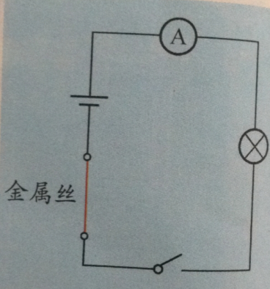1．【问题】:如何改变电路中的电流

演示如图的实验，

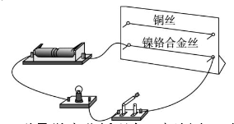

①改变电路两端存在电压②改变连接在电路中的导体

引导学生分析现象，概括出：电压一定时，导体中的电流大小还与导体自身有关。

原来，导体能导电，但同时对电流又有阻碍作用；相同电压下，导线中电流不同，说明两条导线对电流的阻碍作用不同。在物理学中用“电阻”这个物理量来表示导体对电流阻碍作用的大小。

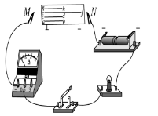

二．影响导体电阻大小的因素

【问题】影响电阻大小的因素有哪些呢？

【猜想】电阻的大小可能与长度、横截面积、材料、温度有关。

【设计实验】应该采用控制变量的方法去研究。

将不同道题分别连接在同一电路中，观察电流表示数或灯的亮暗

【实验1】材料、横截面积一定时，研究电阻R与长度L的关系；

【实验2】材料、长度一定，电阻R与横截面积S的关系；

【实验3】长度、横截面积一定，电阻R与材料ρ的关系；

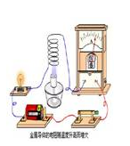【结论】导线越长，电阻越大；横截面积越大，电阻越小；电阻与材料有关。

电阻是导体本身的一种性质，是与其本身的因素有关，不随其两端电压、通过电流的变化而变化。（补充：定值电阻）

【实验4】材料、长度、横截面积一定，电阻R与温度t的关系。

导体的电阻还与温度有关，一般情况下，温度越高，电阻越大。

【类比方法】用人的流动类比电阻

把某条公路比喻成电阻，把路上朝一个方向运动的行人比喻成电流，则公路越长，想通过它就越难，阻力大；道路越宽，通过它就越容易，电阻越小；温度越高，即行人的速度大，则通过它越困难，即电阻大。

如何类比电阻与材料有关系呢？

如果道路本身状况良好，通过就容易，道路本身就坑坑洼洼，则通过它就困难，即电阻与材料有关。

三.电阻

1．电阻是表示导体对电流阻碍作用大小的物理量。电阻越大，表示导体对电流的阻碍作用越大。 不同的导体，电阻一般不同。

1．电阻的符号：R；电路图中的符号是。

2．电阻的单位：欧姆，简称欧，符号“Ω”。

常用单位：千欧（kΩ），兆欧（MΩ）

1 kΩ=103Ω；1 MΩ=106Ω

四．物质的导电性能

导体和绝缘体

1．导体：容易导电的物体叫做导体。

2．绝缘体：不容易导电的物体叫做绝缘体。

3．导体和绝缘体的各自用途举例。

4．半导体及超导的相关内容

五．小结：

1．这节课我们学习了电阻的概念，知道了导体中都有一种阻碍电流的性质，我们把它叫做电阻；其单位是以物理学家欧姆的名字命名的，其它的单位还有千欧和兆欧，我们要知道它们间的单位换算。

2．影响电阻大小的因素有长度、横截面积、材料和温度，前三个都是导体内部本身的因素所商定的，只有最后一个温度取决于外界的条件。

|  |  |
| --- | --- |
| **课后反思** | **这节课主要讲电阻的概念、单位及影响电阻大小的因素，教材中对影响电阻大小的因素虽没提到，但下一课时滑动变阻器的原理也是需要它的，另外这个实验也有很多物理方法渗透其中，对学生是很有好处的，所以我们把该实验变成了学生实验，进一步锻炼了学生的动手能力，也扩大了学生的知识面。**  **关于电阻是导体的一种性质的论断学生理解不好，有的还怀疑，这个问题现在提出来，待到得出欧姆定律后，再解释就会透彻了。**  **敏电阻和热敏电阻如果能结合实际的物品展示给学生就更好了，它在许多自动化控制方面有着不可替代的作用，让学生接触一下高科技的东西对它们兴趣的提高是有很大帮助的。** |